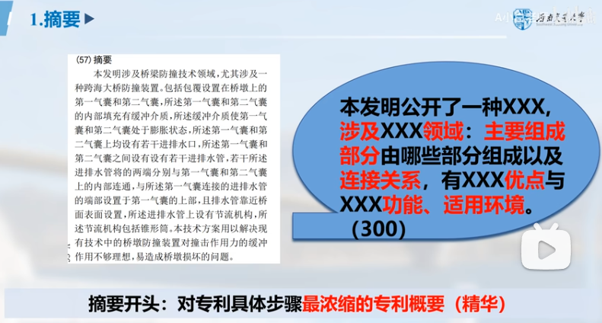

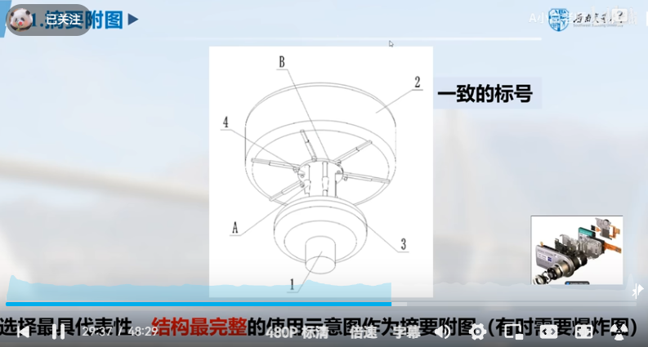

一、申请发明专利或者实用新型专利应当提交说明书摘要，一式一份。
二、说明书摘要文字部分应当打字或者印刷，字迹应当整齐清晰，黑色，符合制版要求，不得涂改，字高应当不低于3.5毫米，行距在2.5毫米至3.5毫米之间。纸张应当纵向使用，只限使用正面，四周应当留有页边距：左侧和顶部各25毫米，右侧和底部各15毫米。
三、说明书摘要文字部分应当写明发明或者实用新型的名称和所属的技术领域，清楚反映所要解决的技术问题，解决该问题的技术方案的要点及主要用途。说明书摘要文字部分不得加标题，文字部分（包括标点符号）不得超过300个字，对于进入国家阶段的国际申请，其说明书摘要译文不限于300个字。
四、说明书摘要附图应当在请求书中指定，指定的摘要附图应当是一幅最能说明该发明或者实用新型技术特征的说明书附图。指定为摘要附图的说明书附图应是一幅单独绘制的图，且请求书中指定的图号应与说明书附图的图号完全一致。

